江苏省危险废物经营许可证申请书

申请单位名称 常州市星辉环保科技发展有限公司 (章)
申请经营废物的类别 HW49
经营方式 处置、利用
申请数量 8000吨/年
填报日期 2025年6月

□首次申请 ； £重新申请 ；☑换证

江苏省环境保护厅制

填 写 说 明
- 申请书除最后一页（核查综合意见、省环保厅审批意见部分）外均由申请单位填写，填写时除签名以外均要求打印。
- 申请书填写内容应与所附证明材料一致，否则视为材料不完整。
- 申请书各项内容应按实际情况填写。尚未实现的，按计划内容填写，并逐项注明“计划”字样。
- 经营方式分为收集、贮存、处置三大类，其中处置包括焚烧、填埋、化学处置、物理处置及其它方法。
- 危险废物的危险特性是指传染性、爆炸性、易燃性、腐蚀性、浸出毒性、急性毒性等特性。
- 申请书一式八份，如内容填写不下，可自行附页。

申请者声明
本申请书及有关附带资料是完整的和真实的。我代表申请单位郑重承诺：遵守《危险废物经营许可证管理办法》中对危险废物经营单位的各项规定，履行相关义务。
法人代表签字：
申请单位名称 |  | 常州市星辉环保科技发展有限公司 |  |  |  | 经济性质 |  | 有限责任公司(自然人投资或控股)
注册地址 |  | 武进国家高新技术产业开发区龙瑞路3号 |  |  |  | 企业代码 |  | 91320412MA1WUHFN1D
经营场所地址 |  | 武进国家高新技术产业开发区龙瑞路3号 |  |  |  | 固定资产总值 |  | 3000万元
注册资金 |  | 5000万元 |  |  |  | 法人代表 |  | 曹华
成立时间 |  | 2018年07月09日 |  |  |  | 单位总人数 |  | 35
占地面积 |  | 20275平方米 |  |  |  | 建筑面积 |  | 14300平方米
电 话 |  | 13915598886 |  |  |  | 传 真 |  | /
电子邮箱 |  | 635505883@qq.com |  |  |  | 邮政编码 |  | 213167
联系人 |  | 王晓 |  |  |  | 联系人电话/手机 |  | 13915598886
单位主要负责人 | 姓 名 | 性别 | 年龄 | 职 务 | 职 称 | 文化  程度 | 专 业 | 本专业工作年限 | 工作岗位

申请  经营  废物  情况 | 废 物 名 称 | 危险废物类别 | 主要化学成分 | 危险特性 | 经营数量（吨/年） | 经营方式
申请  经营  废物  情况 | 废电路板（包括已拆除或未拆除元器件的废弃电路板） | HW49  900-045-49 | 树脂、Cu、Pb、Ni、Sn、Fe等 | T | 8000 | 处置、利用

主要  经营  设施  及设  备 | 名 称 |  | 规格型号 | 设计能力(吨/年) | 数量  (台/套/) | 生产厂家/产地 | 投运日期 | 使用场所 | 用途
主要  经营  设施  及设  备 | 废电路板脱锡线 | 线路板加热器 | L19000*B1000*H1820 | 6000 | 1 | / | 2024.5 | 车间二 | 废电路板脱锡处理
主要  经营  设施  及设  备 | 废电路板脱锡线 | 脱锡机滚筒式 | L2500*B1000*H900
主要  经营  设施  及设  备 | 废电路板脱锡线 | 密封冷却输送机 | L10000*B1000*H900
主要  经营  设施  及设  备 | 废电路板脱锡线 | 滚筒分选筛 | L6700*B1200*H2800
主要  经营  设施  及设  备 | 废电路板脱锡线 | 输送系统 | 上料输送机：L12000*B1000  进料螺旋输送机：L1800*B600  螺旋输送机：L5400*B400  2条皮带输送机：L5500*B800*H1500
主要  经营  设施  及设  备 | 废电路板脱锡线 | 尾气处理设备 | CO催化燃烧装置  两级水喷淋吸收+两级活性炭吸附装置
主要  经营  设施  及设  备 | 废电路板回收生产线 |  | 传送机、破碎机、气流分选机、静电分选仪、配套2个脉冲除尘器 | 10000 | 1 | / | 2018.10 | 车间一 | 废电路板破碎分选
主要  经营  设施  及设  备 | 地磅 |  | 100t | / | 1 | / | 2018/10/15 | 厂区内 | 称量
主要  经营  设施  及设  备 | 叉车 |  | 合力 | / | 2 |  | 2018/10/15 | 厂区内 | 运输

废物的包装、收集
- 废物包装形式
废电路板以吨袋包装为主。
- 废物收集工具、设施
委托具有危废运输资质的单位上门接收，配置专职危险品驾驶员和押运员，资质和证照齐全，严格执行《固体废物污染物环境防治法》、《危险废物转移管理办法》、《危险废物收集贮存运输技术规范》等规定和规范的要求。
废物的运输
- 废物运输方式
采用公路运输方式，委托具有危险废物运输资质的专用运输车辆上门接收。废电路板运输车到达厂区后由叉车转移至废电路板仓库暂存。
- 现有运输工具数量和资质（或租用运输工具的来源、数量、资质）
公司已与有危险品运输资质的常州市武进东安交通运输有限公司签订运输合同，该公司已取得道路运输经营许可证（苏交运管许可常字320400300210号），许可经营范围：道路普通货物运输，货物专用运输（罐式），大型物件运输，经营性道路危险货物运输（2类1项、2类2项、3类、6类1项、8类、危险废物）（剧毒化学品除外）。
- 废物运输时的应急方案和工具
危险废物运输单位已获得交通运输部门颁发的危险货物运输资质。承运危险废物时，在危险废物包装上按照《危险废物贮存污染控制标准》（GB18597）附录A设置标志，按《道路运输危险货物车辆标志》（GB13392）设置车辆标志。制定《安全生产事故应急救援处置预案》、《危险品泄漏事故应急救援预案》、《火灾、爆炸事故救助应急预案》和《突发道路运输事故应急救援处置预案》。
运输车辆所载危险废物注明来源、性质和运往地点，有专人押运，配备必要的应急处理器材和防护用品，如急救药箱、洗眼器、灭火器等应急装备。押运人员配备防护服、胶靴、长胶手套、眼罩、防毒面具等。
运输车辆必须按规定路线行驶，随车配置GPS定位仪，监控运输途中车辆运行速度、轨迹，及时掌握、指导和解决途中突发异常状况。运输过程中一旦发生事故，及时封闭现场，同时上报主管部门和相关单位——环保、公安、消防、交通等部门，针对不同情况实施处理方案，尽快妥善处理，尽可能使影响降低到最低限度。责任主体为有危险废物运输资质的第三方运输单位。
废物的贮存/暂存
- 废物贮存/暂存方式
经抽样检查合格的废电路板由叉车转移至废电路板仓库，以吨袋包装暂存。

- 废物贮存场所情况简述
储存对象：废电路板
储存方式：吨袋包装，分类堆放
设计储存量：满足《危险废物处置工程技术导则》（HJ2042-2014）相关要求（一般情况下，危险废物贮存能力应不低于处置设施15日处置量），且贮存设施周转的累积贮存量不应超过年许可能力的1/6且不得超出许可贮存设施的最大贮存量，贮存期限原则上不应超过1年。
仓库面积：
车间一1F：1处200m²废电路板仓库
车间二2F：1处800m²废电路板仓库

废物的预处理
- 废物预处理工艺
不涉及废物预处理工艺。
- 废物预处理设施、设备
不涉及废物预处理设施、设备。

废物处置工艺及设备、设施
（一）处置工艺
1、废电路板脱锡线
含元器件的废电路板（外部收集的未拆除元器件的废电路板以及原有电子废弃物回收生产线、本次废旧动力电池梯次利用线产生的废线路板）进入脱锡生产线处理。脱锡生产线由上料输送机、线路板加热器、滚筒脱锡机、冷却输送机、滚筒筛组成。
含元器件的废电路板通过上料输送机进入前端线路板加热器，关闭仓门开始逐步加热（防止部分元器件在急速高温受热内冷外热的条件下而产生热膨胀破损，采用电加热），线速5.3m/min，预热至稳定段温度为160-200℃。通过加热器末端螺旋输送机进入滚筒式脱锡机（38转/min），利用锡熔点低的特性（锡熔点231.89℃），将炉内温度提升至240-250℃（电加热），使废线路板上的锡从固相转化液相，在滚筒旋转离心力及电路板之间互相碰撞或摩擦力的作用下，使元器件与电路板基板脱离，脱离后的小元器件及溶锡在离心力作用下通过滚筒的筛网孔被抛出掉落在底部振动给料机上，底部振动给料机下设存锡槽，锡通过筛网掉落在存锡槽内形成锡块产品，小元器件留在振动给料机，定期清理排出（S1-1），加热脱锡过程会产生烟尘和有机废气（G1-1，烟尘主要为颗粒物、铅及其化合物、锡及其化合物（铅锡熔点低：锡熔点231.89℃、铅327.5℃）；有机废气以非甲烷总烃计，工艺温度不涉及金属升华挥发情况）。大的元器件及电路板通过密闭冷却输送机输送至滚筒筛内进行分离，元器件通过螺旋输送机和皮带输送机排出（S1-2），电路板通过皮带输送机排出，经人工清理未分离的元器件（S1-3）进入后续处理。冷却输送和滚筒筛过程会产生少量烟尘和有机废气（G1-2，烟尘主要为颗粒物、铅及其化合物、锡及其化合物，有机废气以非甲烷总烃计）。脱锡生产线为全封闭工作，进料口、出料口及每段顶部设有负压抽风，底部设有全密封接料桶。
脱除元器件后的废电路板光板与收集的废电路板光板进入废电路板回收生产线进行破碎分选处理。

2、废电路板回收生产线
一级破碎——一级破碎采用四轴对锟设计，具有噪声小、扭矩大、破碎室声大等优点，采用破碎刀片将较大尺寸的电路板挤压、剪切为小尺寸碎片，一般进料尺寸不大于70*70cm，出料尺寸不大于4*4cm，破碎时密闭操作，没有颗粒物逸出到空气中；
二级破碎、三级破碎——二碎和三碎采用高速旋转的刀片对待碎物料产生冲击和剪切作用，从而使物料得以粉碎，破碎的目的是使废电路板、覆铜板中的金属尽可能的单体解离，以便于提高分选效率。破碎通常也是其他回收方法的一种预处理技术。研究发现，一般破碎到6mm时金属基本上可以达到100%的解离，二碎机的进料尺寸不大于4*4cm，出料尺寸不大于1.5*1.5cm；三碎机进料尺寸不大于1.5*1.5cm，出料尺寸小于80目。由于废电路板主要由金属材料和非金属材料组成，金属材料具有较大的韧性，而非金属材料具有脆性，利用这一特性差异，在对电路板进行机械破碎时，金属材料由于受剪切与挤压而打卷，成为“卷型”颗粒，而非金属材料均为粉碎性破坏，当粉碎到一定细度时（约300目），金属粉将与非金属粉呈完全剥离状态。二碎和三碎过程均为密闭操作，过程中产生一定的粉尘，经生产线自带的集气管道收集进入脉冲除尘器。
磁选——在二、三级破碎之间设磁选，分选出铁粉颗粒；
气流分选——气流分选是利用颗粒在气流中的沉降的速度差或运动轨迹的不同而进行分离的过程。PCB破碎产物中铜等金属的密度远大于树脂等非金属的密度，因此在垂直上升气流作用下，金属与非金属的沉降速度存在较大差异，容易实现富集分离。分选原理：不同比重的颗粒混合物料给到床面一端，与从床面缝隙吹入的空气混合，颗粒群在重力、风力的综合作用下按密度差异产生松散、流化并分层，重颗粒受到板的摩擦和振动作用下向床面的上端移动，轻颗粒浮在床面上部并向下端漂移，从而实现了金属和其他物质的分离，分选出铜铝金属粉，气流分选的分选率可以达到92%以上；气流分选过程中较大颗粒通过回流系统重新回到三级破碎机破碎，同时产生的粉尘通过分选设备自带管道进入脉冲除尘设备处理，分选出的含铜颗粒继续进入静电分选提纯。
静电分选——利用不同物质的导电性能的不同，在静电场内的行进线路不同进行分选，具体原理为：物料在电选机中的分选过程与其导电性有关。根据不同物质在电场中的受力方式、受力大小都不同，因而产生不同的运动轨迹，从而实现导电性不同的物料分离，从而分出金属粉（含铜、铝、金、钯）和树脂粉（S1-1）。
本项目回收生产线为定制成套密闭设备，工段之间均采用管道连接，整个回收生产线内产生一定的粉尘G1-1（主要成分为树脂粉、铜、铝），出料口产品收集袋与出料口管口密闭连接，设备配套吸风罩收集包装袋束口可能逸出的出料粉尘，进入生产线自带管道负压收集后进入自带脉冲除尘器处理。
（二）处置设备、设施
设备名称 |  | 规格/型号 | 数量（台/套/）
废电路板回收生产线 |  | 包括传送机、破碎机、气流分选机、静电分选仪、配套2个脉冲除尘器 | 1
废电路板脱锡线 | 线路板加热器 | L19000*B1000*H1820 | 1
废电路板脱锡线 | 脱锡机滚筒式 | L2500*B1000*H900 | 1
废电路板脱锡线 | 密封冷却输送机 | L10000*B1000*H900 | 1
废电路板脱锡线 | 滚筒分选筛 | L6700*B1200*H2800 | 1
废电路板脱锡线 | 输送系统 | 上料输送机：L12000*B1000  进料螺旋输送机：L1800*B600  螺旋输送机：L5400*B400  2条皮带输送机：L5500*B800*H1500 | 1
废电路板脱锡线 | 尾气处理设备 | CO催化燃烧装置  两级水喷淋吸收+两级活性炭吸附装置 | 2

污染防治措施及防治效果
1、污染物产生情况
废水：主要为生活污水。
废气：①废电路板脱锡生产线废气主要污染物为颗粒物、铅及其化合物、锡及其化合物、非甲烷总烃。②废电路板回收生产线废气主要污染物为颗粒物。
固废：树脂粉（HW13）、废包装袋（HW49）、废过滤棉（HW49）、喷淋废液（HW49）、喷淋废渣（HW49）、废元器件（HW49）属于危险废物，分类暂存于次生危废仓库，委托有资质单位处置；生活垃圾由环卫清运。
噪声：主要来源于生产设备、废气设施风机等运行产生的噪声。
2、污染防治设施及工作原理
污染防治设施及工作原理
类别 | 防治设施 | 工作原理
废气防治措施 | 废电路板回收生产线经设备自带脉冲除尘处理后通过1根15米高排气筒（1#）有组织排放。 | 脉冲袋式除尘器是利用纤维织物进行过滤的一种除尘装置，含尘气体在进入除尘器后，经过筛滤、惯性碰撞、滞留、扩散、重力沉降。最后在安装在顶盖的震动电机的震动下，被过滤的粉尘落入下部的集灰斗中。而过滤后的气体从除尘器的顶部流走。
废气防治措施 | 脱锡生产线加热脱锡废气经“干式过滤+CO催化燃烧装置”预处理后与冷却输送废气、滚筒筛分废气一并进入“两级水喷淋吸收+两级活性炭吸附装置”处理后通过1根15米高排气筒（3#）排放。 | 加热脱锡废气收集后，在风机作用下首先进入干式过滤器，过滤去除废气中的颗粒污染物进入CO催化燃烧设备初步去除VOCs。经初步净化后的加热脱锡废气与冷却输送机废气、分筛机废气汇集至总风管，在风机作用下进入两级水喷淋除雾后进入两级活性炭吸附器，均匀地通过固定吸附床内的活性炭层过流断面，活性炭表面与有机废气分子间相互引力的作用产生物理吸附，将VOCs吸附在活性炭的表面，使废气得到净化。
废水防治措施 | 生活污水依托出租方污水接管口进武南污水处理厂 | /
噪声防治措施 | 选用低噪声设备、厂房隔声、设备隔声和减振等 | /
固废防治措施 | 一般固废仓库50m²  次生危废仓库200m² | /
3、污染防治效果（监测数据）
以排污许可证例行监测数据（2024年）说明废电路板回收生产线废气污染防治效果，以竣工环境保护验收监测数据（2024年）说明废电路板脱锡线废气以及厂区废水、噪声污染防治效果。公司已与江苏久诚检验检测有限公司签订了环境监测服务合同，每年按照排污许可证要求开展环境监测工作，如发生不良情况，及时采取措施加以防范和处理，防止污染事故的发生。
（1）废电路板回收生产线废气污染防治效果
废电路板回收生产线有组织废气监测结果
排气筒编号 | 监测点位 | 监测项目 |  | 监测结果 |  | 标准 | 是否达标
排气筒编号 | 监测点位 |  |  | 2024.5.20 | 2024.12.27 | 标准 | 是否达标
1#排气筒 | 脉冲除尘装置出口 | 标干流量（Nm³/h） |  | 4077 | 4477 | / | /
1#排气筒 | 脉冲除尘装置出口 | 颗粒物 | 排放浓度（mg/m³） | 1.4 | 1.4 | 20 | /
1#排气筒 | 脉冲除尘装置出口 | 颗粒物 | 排放速率（kg/h） | 5.71×10⁻³ | 6.27×10⁻³ | 1 | /
无组织废气监测结果 单位：mg/m³
监测项目 | 监测点位 | 监测结果 |  | 执行标准
监测项目 | 监测点位 | 2024.5.20 | 2024.12.27 | 执行标准
总悬浮颗粒物 | 上风向G1 | 0.199 | 0.191 | 0.5
总悬浮颗粒物 | 下风向G2 | 0.245 | 0.216 | 0.5
总悬浮颗粒物 | 下风向G3 | 0.250 | 0.221 | 0.5
总悬浮颗粒物 | 下风向G4 | 0.254 | 0.226 | 0.5
根据2024年自行监测数据：废电路板回收生产线排气筒颗粒物排放浓度和排放速率均符合《大气污染物综合排放标准》（DB32/4041-2021）表1规定的标准限值要求；无组织废气颗粒物排放浓度均符合《大气污染物综合排放标准》（DB32/4041-2021）表3规定的标准限值要求。

（2）废电路板脱锡线废气污染防治效果
废电路板回收生产线有组织废气监测结果
采样日期 | 采样点位 | 检测项目 |  | 1 | 2 | 3 | 执行标准 | 是否达标
2024.10.18 | 干式过滤+CO催化燃烧装置进口 | 标干流量（Nm³/h） |  | 2024 | 2014 | 2031 | / | /
2024.10.18 | 干式过滤+CO催化燃烧装置进口 | 废气流速（m/s） |  | 22.6 | 22.5 | 22.7 | / | /
2024.10.18 | 干式过滤+CO催化燃烧装置进口 | 颗粒物 | 排放浓度（mg/m³） | 9.6 | 9.3 | 10.4 | / | /
2024.10.18 | 干式过滤+CO催化燃烧装置进口 | 颗粒物 | 排放速率（kg/h） | 1.94×10⁻² | 1.87×10⁻² | 2.11×10⁻² | / | /
2024.10.18 | 干式过滤+CO催化燃烧装置进口 | 标干流量（Nm³/h） |  | 2005 | 2025 | 2015 | / | /
2024.10.18 | 干式过滤+CO催化燃烧装置进口 | 废气流速（m/s） |  | 22.4 | 22.6 | 22.5 | / | /
2024.10.18 | 干式过滤+CO催化燃烧装置进口 | 铅 | 排放浓度（μg/m³） | 63.9 | 54.3 | 64.4 | / | /
2024.10.18 | 干式过滤+CO催化燃烧装置进口 | 铅 | 排放速率（kg/h） | 1.28×10⁻⁴ | 1.10×10⁻⁴ | 1.30×10⁻⁴ | / | /
2024.10.18 | 干式过滤+CO催化燃烧装置进口 | 标干流量（Nm³/h） |  | 2016 | 2022 | 2012 | / | /
2024.10.18 | 干式过滤+CO催化燃烧装置进口 | 废气流速（m/s） |  | 22.5 | 22.6 | 22.5 | / | /
2024.10.18 | 干式过滤+CO催化燃烧装置进口 | 锡 | 排放浓度（mg/m³） | 5.8×10⁻³ | 5.7×10⁻³ | 5.3×10⁻³ | / | /
2024.10.18 | 干式过滤+CO催化燃烧装置进口 | 锡 | 排放速率（kg/h） | 1.17×10⁻⁵ | 1.15×10⁻⁵ | 1.07×10⁻⁵ | / | /
2024.10.18 | 干式过滤+CO催化燃烧装置进口 | 非甲烷  总烃 | 排放浓度（mg/m³） | 34.6 | 44.2 | 40.2 | / | /
2024.10.18 | 干式过滤+CO催化燃烧装置进口 | 非甲烷  总烃 | 排放速率（kg/h） | 6.98×10⁻² | 8.94×10⁻² | 8.09×10⁻² | / | /
2024.10.18 | 干式过滤+CO催化燃烧装置出口（即：两级水喷淋吸收+两级活性炭吸附装置1#进口） | 标干流量（Nm³/h） |  | 2087 | 2095 | 2185 | / | /
2024.10.18 | 干式过滤+CO催化燃烧装置出口（即：两级水喷淋吸收+两级活性炭吸附装置1#进口） | 废气流速（m/s） |  | 21.1 | 21.2 | 22.1 | / | /
2024.10.18 | 干式过滤+CO催化燃烧装置出口（即：两级水喷淋吸收+两级活性炭吸附装置1#进口） | 颗粒物 | 排放浓度（mg/m³） | 2.5 | 2.1 | 2.8 | / | /
2024.10.18 | 干式过滤+CO催化燃烧装置出口（即：两级水喷淋吸收+两级活性炭吸附装置1#进口） | 颗粒物 | 排放速率（kg/h） | 5.22×10⁻³ | 4.40×10⁻³ | 6.12×10⁻³ | / | /
2024.10.18 | 干式过滤+CO催化燃烧装置出口（即：两级水喷淋吸收+两级活性炭吸附装置1#进口） | 标干流量（Nm³/h） |  | 2055 | 2077 | 2046 | / | /
2024.10.18 | 干式过滤+CO催化燃烧装置出口（即：两级水喷淋吸收+两级活性炭吸附装置1#进口） | 废气流速（m/s） |  | 20.8 | 21.0 | 20.7 | / | /
2024.10.18 | 干式过滤+CO催化燃烧装置出口（即：两级水喷淋吸收+两级活性炭吸附装置1#进口） | 铅 | 排放浓度（μg/m³） | 27.3 | 32.1 | 29.9 | / | /
2024.10.18 | 干式过滤+CO催化燃烧装置出口（即：两级水喷淋吸收+两级活性炭吸附装置1#进口） | 铅 | 排放速率（kg/h） | 5.61×10⁻⁵ | 6.67×10⁻⁵ | 6.12×10⁻⁵ | / | /
2024.10.18 | 干式过滤+CO催化燃烧装置出口（即：两级水喷淋吸收+两级活性炭吸附装置1#进口） | 标干流量（Nm³/h） |  | 2076 | 2075 | 2204 | / | /
2024.10.18 | 干式过滤+CO催化燃烧装置出口（即：两级水喷淋吸收+两级活性炭吸附装置1#进口） | 废气流速（m/s） |  | 21.0 | 21.0 | 22.3 | / | /
2024.10.18 | 干式过滤+CO催化燃烧装置出口（即：两级水喷淋吸收+两级活性炭吸附装置1#进口） | 锡 | 排放浓度（mg/m³） | 1.5×10⁻³ | 1.4×10⁻³ | 1.1×10⁻³ | / | /
2024.10.18 | 干式过滤+CO催化燃烧装置出口（即：两级水喷淋吸收+两级活性炭吸附装置1#进口） | 锡 | 排放速率（kg/h） | 3.11×10⁻⁶ | 2.91×10⁻⁶ | 2.42×10⁻⁶ | / | /
2024.10.18 | 干式过滤+CO催化燃烧装置出口（即：两级水喷淋吸收+两级活性炭吸附装置1#进口） | 非甲烷  总烃 | 排放浓度（mg/m³） | 13.5 | 15.9 | 15.3 | / | /
2024.10.18 | 干式过滤+CO催化燃烧装置出口（即：两级水喷淋吸收+两级活性炭吸附装置1#进口） | 非甲烷  总烃 | 排放速率（kg/h） | 2.80×10⁻² | 3.30×10⁻² | 3.37×10⁻² | / | /
2024.10.18 | 两级水喷淋吸收+两级活性炭吸附装置2#进口 | 标干流量（Nm³/h） |  | 24795 | 25092 | 25081 | / | /
2024.10.18 | 两级水喷淋吸收+两级活性炭吸附装置2#进口 | 废气流速（m/s） |  | 8.2 | 8.3 | 8.3 | / | /
2024.10.18 | 两级水喷淋吸收+两级活性炭吸附装置2#进口 | 颗粒物 | 排放浓度（mg/m³） | 4.3 | 3.9 | 4.6 | / | /
2024.10.18 | 两级水喷淋吸收+两级活性炭吸附装置2#进口 | 颗粒物 | 排放速率（kg/h） | 0.107 | 9.79×10⁻² | 0.115 | / | /
2024.10.18 | 两级水喷淋吸收+两级活性炭吸附装置2#进口 | 标干流量（Nm³/h） |  | 25092 | 25691 | 25411 | / | /
2024.10.18 | 两级水喷淋吸收+两级活性炭吸附装置2#进口 | 废气流速（m/s） |  | 8.3 | 8.5 | 8.4 | / | /
2024.10.18 | 两级水喷淋吸收+两级活性炭吸附装置2#进口 | 铅 | 排放浓度（μg/m³） | 12.4 | 9.85 | 12.5 | / | /
2024.10.18 | 两级水喷淋吸收+两级活性炭吸附装置2#进口 | 铅 | 排放速率（kg/h） | 3.11×10⁻⁴ | 2.53×10⁻⁴ | 3.18×10⁻⁴ | / | /
2024.10.18 | 两级水喷淋吸收+两级活性炭吸附装置2#进口 | 标干流量（Nm³/h） |  | 25386 | 24479 | 25372 | / | /
2024.10.18 | 两级水喷淋吸收+两级活性炭吸附装置2#进口 | 废气流速（m/s） |  | 8.4 | 8.1 | 8.4 | / | /
2024.10.18 | 两级水喷淋吸收+两级活性炭吸附装置2#进口 | 锡 | 排放浓度（mg/m³） | 1.5×10⁻³ | 1.8×10⁻³ | 1.3×10⁻³ | / | /
2024.10.18 | 两级水喷淋吸收+两级活性炭吸附装置2#进口 | 锡 | 排放速率（kg/h） | 3.81×10⁻⁵ | 4.41×10⁻⁵ | 3.30×10⁻⁵ | / | /
2024.10.18 | 两级水喷淋吸收+两级活性炭吸附装置2#进口 | 非甲烷  总烃 | 排放浓度（mg/m³） | 2.41 | 2.65 | 2.58 | / | /
2024.10.18 | 两级水喷淋吸收+两级活性炭吸附装置2#进口 | 非甲烷  总烃 | 排放速率（kg/h） | 6.12×10⁻² | 6.49×10⁻² | 6.55×10⁻² | / | /
2024.10.18 | 两级水喷淋吸收+两级活性炭吸附装置出口(总出口) | 标干流量（Nm³/h） |  | 26492 | 26239 | 26032 | / | /
2024.10.18 | 两级水喷淋吸收+两级活性炭吸附装置出口(总出口) | 废气流速（m/s） |  | 11.8 | 11.7 | 11.6 | / | /
2024.10.18 | 两级水喷淋吸收+两级活性炭吸附装置出口(总出口) | 颗粒物 | 排放浓度（mg/m³） | 1.3 | 1.1 | 1.4 | 20 | 达标
2024.10.18 | 两级水喷淋吸收+两级活性炭吸附装置出口(总出口) | 颗粒物 | 排放速率（kg/h） | 3.44×10⁻² | 2.89×10⁻² | 3.64×10⁻² | 1.0 | 达标
2024.10.18 | 两级水喷淋吸收+两级活性炭吸附装置出口(总出口) | 标干流量（Nm³/h） |  | 26917 | 26250 | 26457 | / | /
2024.10.18 | 两级水喷淋吸收+两级活性炭吸附装置出口(总出口) | 废气流速（m/s） |  | 12.0 | 11.7 | 11.8 | / | /
2024.10.18 | 两级水喷淋吸收+两级活性炭吸附装置出口(总出口) | 铅 | 排放浓度（μg/m³） | ND | ND | ND | 500 | 达标
2024.10.18 | 两级水喷淋吸收+两级活性炭吸附装置出口(总出口) | 铅 | 排放速率（kg/h） | / | / | / | 0.0025 | 达标
2024.10.18 | 两级水喷淋吸收+两级活性炭吸附装置出口(总出口) | 标干流量（Nm³/h） |  | 26708 | 26475 | 26472 | / | /
2024.10.18 | 两级水喷淋吸收+两级活性炭吸附装置出口(总出口) | 废气流速（m/s） |  | 11.9 | 11.8 | 11.8 | / | /
2024.10.18 | 两级水喷淋吸收+两级活性炭吸附装置出口(总出口) | 锡 | 排放浓度（mg/m³） | 3.0×10⁻⁴ | 3.5×10⁻⁴ | 2.7×10⁻⁴ | 5 | 达标
2024.10.18 | 两级水喷淋吸收+两级活性炭吸附装置出口(总出口) | 锡 | 排放速率（kg/h） | 8.01×10⁻⁶ | 9.27×10⁻⁶ | 7.15×10⁻⁶ | 0.22 | 达标
2024.10.18 | 两级水喷淋吸收+两级活性炭吸附装置出口(总出口) | 非甲烷  总烃 | 排放浓度（mg/m³） | 1.23 | 1.11 | 1.28 | 80 | 达标
2024.10.18 | 两级水喷淋吸收+两级活性炭吸附装置出口(总出口) | 非甲烷  总烃 | 排放速率（kg/h） | 3.29×10⁻² | 2.94×10⁻² | 3.39×10⁻² | 7.2 | 达标
2024.10.19 | 干式过滤+CO催化燃烧装置进口 | 标干流量（Nm³/h） |  | 1993 | 2018 | 2009 | / | /
2024.10.19 | 干式过滤+CO催化燃烧装置进口 | 废气流速（m/s） |  | 22.1 | 22.4 | 22.3 | / | /
2024.10.19 | 干式过滤+CO催化燃烧装置进口 | 颗粒物 | 排放浓度（mg/m³） | 9.5 | 9.1 | 9.7 | / | /
2024.10.19 | 干式过滤+CO催化燃烧装置进口 | 颗粒物 | 排放速率（kg/h） | 1.89×10⁻² | 1.84×10⁻² | 1.95×10⁻² | / | /
2024.10.19 | 干式过滤+CO催化燃烧装置进口 | 标干流量（Nm³/h） |  | 1993 | 2010 | 2000 | / | /
2024.10.19 | 干式过滤+CO催化燃烧装置进口 | 废气流速（m/s） |  | 22.1 | 22.6 | 22.2 | / | /
2024.10.19 | 干式过滤+CO催化燃烧装置进口 | 铅 | 排放浓度（μg/m³） | 56.8 | 56.2 | 54.8 | / | /
2024.10.19 | 干式过滤+CO催化燃烧装置进口 | 铅 | 排放速率（kg/h） | 1.13×10⁻⁴ | 1.13×10⁻⁴ | 1.10×10⁻⁴ | / | /
2024.10.19 | 干式过滤+CO催化燃烧装置进口 | 标干流量（Nm³/h） |  | 2010 | 2000 | 2017 | / | /
2024.10.19 | 干式过滤+CO催化燃烧装置进口 | 废气流速（m/s） |  | 22.3 | 22.2 | 22.4 | / | /
2024.10.19 | 干式过滤+CO催化燃烧装置进口 | 锡 | 排放浓度（mg/m³） | 5.2×10⁻³ | 5.3×10⁻³ | 4.6×10⁻³ | / | /
2024.10.19 | 干式过滤+CO催化燃烧装置进口 | 锡 | 排放速率（kg/h） | 1.05×10⁻⁵ | 1.06×10⁻⁵ | 9.28×10⁻⁶ | / | /
2024.10.19 | 干式过滤+CO催化燃烧装置进口 | 非甲烷  总烃 | 排放浓度（mg/m³） | 43.4 | 37.2 | 39.4 | / | /
2024.10.19 | 干式过滤+CO催化燃烧装置进口 | 非甲烷  总烃 | 排放速率（kg/h） | 8.72×10⁻² | 7.44×10⁻² | 7.95×10⁻² | / | /
2024.10.19 | 干式过滤+CO催化燃烧装置出口（即：两级水喷淋吸收+两级活性炭吸附装置1#进口） | 标干流量（Nm³/h） |  | 2078 | 2196 | 2065 | / | /
2024.10.19 | 干式过滤+CO催化燃烧装置出口（即：两级水喷淋吸收+两级活性炭吸附装置1#进口） | 废气流速（m/s） |  | 21.0 | 22.2 | 20.9 | / | /
2024.10.19 | 干式过滤+CO催化燃烧装置出口（即：两级水喷淋吸收+两级活性炭吸附装置1#进口） | 颗粒物 | 排放浓度（mg/m³） | 2.4 | 2.7 | 2.3 | / | /
2024.10.19 | 干式过滤+CO催化燃烧装置出口（即：两级水喷淋吸收+两级活性炭吸附装置1#进口） | 颗粒物 | 排放速率（kg/h） | 4.99×10⁻³ | 5.93×10⁻³ | 4.75×10⁻³ | / | /
2024.10.19 | 干式过滤+CO催化燃烧装置出口（即：两级水喷淋吸收+两级活性炭吸附装置1#进口） | 标干流量（Nm³/h） |  | 2083 | 2065 | 2075 | / | /
2024.10.19 | 干式过滤+CO催化燃烧装置出口（即：两级水喷淋吸收+两级活性炭吸附装置1#进口） | 废气流速（m/s） |  | 21.1 | 20.9 | 21.0 | / | /
2024.10.19 | 干式过滤+CO催化燃烧装置出口（即：两级水喷淋吸收+两级活性炭吸附装置1#进口） | 铅 | 排放浓度（μg/m³） | 32.2 | 24.8 | 32.3 | / | /
2024.10.19 | 干式过滤+CO催化燃烧装置出口（即：两级水喷淋吸收+两级活性炭吸附装置1#进口） | 铅 | 排放速率（kg/h） | 6.71×10⁻⁵ | 5.12×10⁻⁵ | 6.70×10⁻⁵ | / | /
2024.10.19 | 干式过滤+CO催化燃烧装置出口（即：两级水喷淋吸收+两级活性炭吸附装置1#进口） | 标干流量（Nm³/h） |  | 2067 | 2187 | 2094 | / | /
2024.10.19 | 干式过滤+CO催化燃烧装置出口（即：两级水喷淋吸收+两级活性炭吸附装置1#进口） | 废气流速（m/s） |  | 20.9 | 22.1 | 21.2 | / | /
2024.10.19 | 干式过滤+CO催化燃烧装置出口（即：两级水喷淋吸收+两级活性炭吸附装置1#进口） | 锡 | 排放浓度（mg/m³） | 1.1×10⁻³ | 1.2×10⁻³ | 1.5×10⁻³ | / | /
2024.10.19 | 干式过滤+CO催化燃烧装置出口（即：两级水喷淋吸收+两级活性炭吸附装置1#进口） | 锡 | 排放速率（kg/h） | 2.27×10⁻⁶ | 2.62×10⁻⁶ | 3.14×10⁻⁶ | / | /
2024.10.19 | 干式过滤+CO催化燃烧装置出口（即：两级水喷淋吸收+两级活性炭吸附装置1#进口） | 非甲烷  总烃 | 排放浓度（mg/m³） | 15.0 | 17.2 | 14.3 | / | /
2024.10.19 | 干式过滤+CO催化燃烧装置出口（即：两级水喷淋吸收+两级活性炭吸附装置1#进口） | 非甲烷  总烃 | 排放速率（kg/h） | 3.10×10⁻² | 3.76×10⁻² | 2.99×10⁻² | / | /
2024.10.19 | 两级水喷淋吸收+两级活性炭吸附装置2#进口 | 标干流量（Nm³/h） |  | 24767 | 25380 | 24447 | / | /
2024.10.19 | 两级水喷淋吸收+两级活性炭吸附装置2#进口 | 废气流速（m/s） |  | 8.2 | 8.4 | 8.1 | / | /
2024.10.19 | 两级水喷淋吸收+两级活性炭吸附装置2#进口 | 颗粒物 | 排放浓度（mg/m³） | 3.5 | 4.2 | 4.4 | / | /
2024.10.19 | 两级水喷淋吸收+两级活性炭吸附装置2#进口 | 颗粒物 | 排放速率（kg/h） | 8.67×10⁻² | 0.107 | 0.108 | / | /
2024.10.19 | 两级水喷淋吸收+两级活性炭吸附装置2#进口 | 标干流量（Nm³/h） |  | 24776 | 25363 | 25072 | / | /
2024.10.19 | 两级水喷淋吸收+两级活性炭吸附装置2#进口 | 废气流速（m/s） |  | 8.2 | 8.4 | 8.3 | / | /
2024.10.19 | 两级水喷淋吸收+两级活性炭吸附装置2#进口 | 铅 | 排放浓度（μg/m³） | 9.99 | 9.85 | 9.89 | / | /
2024.10.19 | 两级水喷淋吸收+两级活性炭吸附装置2#进口 | 铅 | 排放速率（kg/h） | 2.48×10⁻⁴ | 2.50×10⁻⁴ | 2.48×10⁻⁴ | / | /
2024.10.19 | 两级水喷淋吸收+两级活性炭吸附装置2#进口 | 标干流量（Nm³/h） |  | 25059 | 25967 | 25069 | / | /
2024.10.19 | 两级水喷淋吸收+两级活性炭吸附装置2#进口 | 废气流速（m/s） |  | 8.3 | 8.6 | 8.3 | / | /
2024.10.19 | 两级水喷淋吸收+两级活性炭吸附装置2#进口 | 锡 | 排放浓度（mg/m³） | 2.1×10⁻³ | 2.0×10⁻³ | 2.2×10⁻³ | / | /
2024.10.19 | 两级水喷淋吸收+两级活性炭吸附装置2#进口 | 锡 | 排放速率（kg/h） | 5.26×10⁻⁵ | 5.19×10⁻⁵ | 5.52×10⁻⁵ | / | /
2024.10.19 | 两级水喷淋吸收+两级活性炭吸附装置2#进口 | 非甲烷  总烃 | 排放浓度（mg/m³） | 2.59 | 2.72 | 2.73 | / | /
2024.10.19 | 两级水喷淋吸收+两级活性炭吸附装置2#进口 | 非甲烷  总烃 | 排放速率（kg/h） | 6.49×10⁻² | 7.06×10⁻² | 6.84×10⁻² | / | /
2024.10.19 | 两级水喷淋吸收+两级活性炭吸附装置出口(总出口) | 标干流量（Nm³/h） |  | 26285 | 25836 | 26265 | 20 | 达标
2024.10.19 | 两级水喷淋吸收+两级活性炭吸附装置出口(总出口) | 废气流速（m/s） |  | 11.7 | 11.5 | 11.7 | 1.0 | 达标
2024.10.19 | 两级水喷淋吸收+两级活性炭吸附装置出口(总出口) | 颗粒物 | 排放浓度（mg/m³） | 1.2 | 1.3 | 1.1 | / | /
2024.10.19 | 两级水喷淋吸收+两级活性炭吸附装置出口(总出口) | 颗粒物 | 排放速率（kg/h） | 3.15×10⁻² | 3.36×10⁻² | 2.89×10⁻² | / | /
2024.10.19 | 两级水喷淋吸收+两级活性炭吸附装置出口(总出口) | 标干流量（Nm³/h） |  | 26743 | 26080 | 26294 | 500 | 达标
2024.10.19 | 两级水喷淋吸收+两级活性炭吸附装置出口(总出口) | 废气流速（m/s） |  | 11.9 | 11.6 | 11.7 | 0.0025 | 达标
2024.10.19 | 两级水喷淋吸收+两级活性炭吸附装置出口(总出口) | 铅 | 排放浓度（μg/m³） | ND | ND | ND | / | /
2024.10.19 | 两级水喷淋吸收+两级活性炭吸附装置出口(总出口) | 铅 | 排放速率（kg/h） | / | / | / | / | /
2024.10.19 | 两级水喷淋吸收+两级活性炭吸附装置出口(总出口) | 标干流量（Nm³/h） |  | 26054 | 26069 | 26483 | 5 | 达标
2024.10.19 | 两级水喷淋吸收+两级活性炭吸附装置出口(总出口) | 废气流速（m/s） |  | 11.6 | 11.6 | 11.8 | 0.22 | 达标
2024.10.19 | 两级水喷淋吸收+两级活性炭吸附装置出口(总出口) | 锡 | 排放浓度（mg/m³） | 3.9×10⁻⁴ | 2.2×10⁻⁴ | 2.2×10⁻⁴ | 80 | 达标
2024.10.19 | 两级水喷淋吸收+两级活性炭吸附装置出口(总出口) | 锡 | 排放速率（kg/h） | 1.02×10⁻⁵ | 5.74×10⁻⁶ | 5.83×10⁻⁶ | 7.2 | 达标
2024.10.19 | 两级水喷淋吸收+两级活性炭吸附装置出口(总出口) | 非甲烷  总烃 | 排放浓度（mg/m³） | 1.34 | 1.20 | 1.36 | 20 | 达标
2024.10.19 | 两级水喷淋吸收+两级活性炭吸附装置出口(总出口) | 非甲烷  总烃 | 排放速率（kg/h） | 3.49×10⁻² | 3.13×10⁻² | 3.60×10⁻² | 1.0 | 达标
^{无组织废气监测结果 单位：mg/m}3
采样日期 | 监测项目 | 采样点位 | 检测结果 |  |  | 执行标准（mg/m³）
采样日期 | 监测项目 | 采样点位 | 1 | 2 | 3 | 执行标准（mg/m³）
2024.10.18 | 总悬浮  颗粒物 | G1 上风向 | 0.248 | 0.236 | 0.255 | 0.5
2024.10.18 | 总悬浮  颗粒物 | G2 下风向 | 0.339 | 0.358 | 0.340 | 0.5
2024.10.18 | 总悬浮  颗粒物 | G3 下风向 | 0.360 | 0.357 | 0.348 | 0.5
2024.10.18 | 总悬浮  颗粒物 | G4 下风向 | 0.371 | 0.369 | 0.380 | 0.5
2024.10.18 | 锡  （μg/m³） | G1 上风向 | ND | ND | ND | 0.06
2024.10.18 | 锡  （μg/m³） | G2 下风向 | ND | ND | ND | 0.06
2024.10.18 | 锡  （μg/m³） | G3 下风向 | ND | ND | ND | 0.06
2024.10.18 | 锡  （μg/m³） | G4 下风向 | ND | ND | ND | 0.06
2024.10.18 | 铅  （μg/m³） | G1 上风向 | ND | ND | ND | 0.006
2024.10.18 | 铅  （μg/m³） | G2 下风向 | ND | ND | ND | 0.006
2024.10.18 | 铅  （μg/m³） | G3 下风向 | ND | ND | ND | 0.006
2024.10.18 | 铅  （μg/m³） | G4 下风向 | ND | ND | ND | 0.006
2024.10.18 | 非甲烷总烃 | G1 上风向 | 0.65 | 0.74 | 0.68 | 4.0
2024.10.18 | 非甲烷总烃 | G2 下风向 | 1.12 | 1.03 | 1.05 | 4.0
2024.10.18 | 非甲烷总烃 | G3 下风向 | 1.10 | 1.17 | 1.08 | 4.0
2024.10.18 | 非甲烷总烃 | G4 下风向 | 1.16 | 1.10 | 1.19 | 4.0
2024.10.18 | 非甲烷总烃 | G5 厂区内  车间二窗外1m | 1.69 | 1.73 | 1.89 | 6.0
2024.10.19 | 总悬浮  颗粒物 | G1 上风向 | 0.260 | 0.237 | 0.281 | 0.5
2024.10.19 | 总悬浮  颗粒物 | G2 下风向 | 0.326 | 0.319 | 0.355 | 0.5
2024.10.19 | 总悬浮  颗粒物 | G3 下风向 | 0.367 | 0.366 | 0.359 | 0.5
2024.10.19 | 总悬浮  颗粒物 | G4 下风向 | 0.374 | 0.382 | 0.386 | 0.5
2024.10.19 | 锡  （μg/m³） | G1 上风向 | ND | ND | ND | 0.06
2024.10.19 | 锡  （μg/m³） | G2 下风向 | ND | ND | ND | 0.06
2024.10.19 | 锡  （μg/m³） | G3 下风向 | ND | ND | ND | 0.06
2024.10.19 | 锡  （μg/m³） | G4 下风向 | ND | ND | ND | 0.06
2024.10.19 | 铅  （μg/m³） | G1 上风向 | ND | ND | ND | 0.006
2024.10.19 | 铅  （μg/m³） | G2 下风向 | ND | ND | ND | 0.006
2024.10.19 | 铅  （μg/m³） | G3 下风向 | ND | ND | ND | 0.006
2024.10.19 | 铅  （μg/m³） | G4 下风向 | ND | ND | ND | 0.006
2024.10.19 | 非甲烷总烃 | G1 上风向 | 0.73 | 0.67 | 0.71 | 4.0
2024.10.19 | 非甲烷总烃 | G2 下风向 | 1.16 | 1.06 | 1.17 | 4.0
2024.10.19 | 非甲烷总烃 | G3 下风向 | 1.10 | 1.18 | 1.13 | 4.0
2024.10.19 | 非甲烷总烃 | G4 下风向 | 1.07 | 1.14 | 1.08 | 4.0
2024.10.19 | 非甲烷总烃 | G5 厂区内  车间二窗外1m | 1.54 | 1.68 | 1.77 | 6.0
根据验收监测数据，本次验收项目废电路板脱锡生产线有组织废气（3#排气筒）颗粒物、锡及其化合物、铅及其化合物、非甲烷总烃的排放浓度、排放速率均符合《大气污染物综合排放标准》（DB32/4041-2021）表1排放限值要求。无组织废气中总悬浮颗粒物、铅及其化合物、锡及其化合物、非甲烷总烃的排放浓度均符合《大气污染物综合排放标准》（DB32/4041-2021）表3规定的标准限值要求；厂内车间外非甲烷总烃无组织排放监控点浓度符合《大气污染物综合排放标准》（DB32/4041-2021）表2规定的标准限值。
（3）废水：
污水接管口污染物监测结果表 单位：mg/L、pH值无量纲
采样日期 | 采样点位 | 检测项目 | 检测结果 |  |  |  | 评价标准 | 是否达标
采样日期 | 采样点位 | 检测项目 | 1 | 2 | 3 | 4 | 评价标准 | 是否达标
2024.10.18 | 污水接管口 | pH 值  (无量纲) | 7.1 | 7.2 | 7.2 | 7.2 | 6.5-9.5 | 达标
2024.10.18 | 污水接管口 | COD | 157 | 161 | 165 | 153 | 500 | 达标
2024.10.18 | 污水接管口 | 悬浮物 | 54 | 57 | 53 | 55 | 400 | 达标
2024.10.18 | 污水接管口 | 氨氮 | 29.0 | 25.8 | 25.2 | 24.1 | 45 | 达标
2024.10.18 | 污水接管口 | 总磷 | 2.80 | 2.89 | 2.72 | 2.83 | 8 | 达标
2024.10.18 | 污水接管口 | 总氮 | 34.3 | 30.2 | 31.9 | 36.6 | 70 | 达标
2024.10.18 | 污水接管口 | 动植物油 | 0.06 | 0.06 | 0.11 | 0.06 | 100 | 达标
2024.10.18 | 雨水排放口 | COD | 20 | 15 | 18 | 17 | / | /
2024.10.18 | 雨水排放口 | 悬浮物 | 16 | 15 | 15 | 16 | / | /
2024.10.19 | 污水接管口 | pH 值  (无量纲) | 7.1 | 7.2 | 7.3 | 7.3 | 6.5-9.5 | 达标
2024.10.19 | 污水接管口 | COD | 145 | 154 | 156 | 167 | 500 | 达标
2024.10.19 | 污水接管口 | 悬浮物 | 57 | 59 | 57 | 55 | 400 | 达标
2024.10.19 | 污水接管口 | 氨氮 | 26.9 | 25.5 | 25.1 | 28.6 | 45 | 达标
2024.10.19 | 污水接管口 | 总磷 | 2.87 | 2.70 | 2.73 | 2.67 | 8 | 达标
2024.10.19 | 污水接管口 | 总氮 | 36.6 | 39.9 | 36.1 | 31.7 | 70 | 达标
2024.10.19 | 污水接管口 | 动植物油 | 0.08 | 0.10 | 0.06 | 0.08 | 100 | 达标
2024.10.19 | 雨水排放口 | COD | 25 | 23 | 16 | 19 | / | /
2024.10.19 | 雨水排放口 | 悬浮物 | 14 | 16 | 15 | 15 | / | /
根据验收监测数据，本次验收项目生活污水接管口中pH值、化学需氧量、悬浮物、氨氮、总磷、总氮、动植物油浓度符合《污水排入城镇下水道水质标准》（GB/T31962-2015）表1中B级标准。

（4）噪声：
噪声监测结果 （单位：dB(A)）
监测点位 | 2024.10.18
监测点位 | 监测时间 | 昼间 | 监测时间 | 夜间
N1 东厂界外 1m | 14:02~14:05 | 58.3 | 22:02~22:05 | 48.6
N2 南厂界外 1m | 14:13~14:16 | 57.2 | 22:14~22:17 | 47.7
N3 西厂界外 1m | 14:21~14:24 | 56.8 | 22:23~22:26 | 48.3
N4 北厂界外 1m | 14:33~14:36 | 57.6 | 22:34~22:37 | 47.9
标准值 | 昼间 | 65 | 夜间 | 55
达标情况 | 昼间 | 达标 | 夜间 | 达标
监测点位 | 2024.10.19
监测点位 | 监测时间 | 昼间 | 监测时间 | 夜间
N1 东厂界外 1m | 9:03~9:06 | 58.6 | 22:10~22:13 | 49.2
N2 南厂界外 1m | 9:12~9:15 | 57.6 | 22:20~22:23 | 48.3
N3 西厂界外 1m | 9:25~9:28 | 58.2 | 22:32~22:35 | 49.1
N4 北厂界外 1m | 9:33~9:36 | 56.9 | 22:43~22:46 | 47.9
标准值 | 昼间 | 65 | 夜间 | 55
达标情况 | 昼间 | 达标 | 夜间 | 达标
根据验收监测数据，本次验收项目运行过程中东、南、西、北各厂界昼夜间噪声均符合《工业企业厂界环境噪声排放标准》（GB12348-2008）3类标准要求，对周围声环境影响较小。
预防和处理污染事故和其它突发性事件的方案和资金保障计划
1、废物分析的主要仪器、设备及分析项目
（1）废物分析的主要仪器、设备清单
化验室主要设备
序号 | 仪器、设备名称 | 型号 | 数量 | 检测指标
1 | ROHS检测仪 | EDX-1800H | 1套 | 铜、铅、汞、镉、六价铬、多溴联苯、多溴二苯醚  注：关于六价铬、多溴联苯、多溴二苯醚指标，仪器检测结果为铬、溴元素总量
（2）废物的主要分析项目：
铜、铅、汞、镉、六价铬、多溴联苯、多溴二苯醚
废电路板入厂控制要求
固废名称 | 入厂控制要求
废电路板 | 不接收包装及其识别标签不规范的废电路板
废电路板 | 不接收生产日期早于2006年的电器电子产品拆解产生的废电路板
废电路板 | 有害物质限值* | 铅（Pb）（%） | ≤0.1
废电路板 | 有害物质限值* | 汞（Hg）（%） | ≤0.1
废电路板 | 有害物质限值* | 镉（Cd）（%） | ≤0.01
废电路板 | 有害物质限值* | 六价铬（Cr⁶⁺）（%） | ≤0.1
废电路板 | 有害物质限值* | 多溴联苯（%） | ≤0.1
废电路板 | 有害物质限值* | 多溴二苯醚（%） | ≤0.1
*注：引用《电子电气产品中限用物质的限量要求》（GB/T 26572-2011）中限值要求，有害物质检测方法必须采用《电子电气产品六种限用物质（铅、汞、镉、六价铬、多溴联苯和多溴二苯醚）的测定》（GB/T 26125-2011）。其中六价铬、多溴联苯、多溴二苯醚指标的仪器检测结果为铬、溴元素总量（检出限为2ppm），不得检出。
（3）实验设备总投资额50万。
2、安全、保卫措施
（1）设置监控系统，加强安全管理；（2）采用警示标志，危险废物分类堆放；（3）危险废物有专人负责并建立进出台账；（4）仓库设置火灾报警器，设置专人24小时看管；（5）配备充足灭火器等消防器材；配备泄漏应急处理设备和合适的收容材料。（6）加强设备的维护和定期检修，确保设备安全运行；（7）成立安全环保管理小组，定期对厂区进行安全环保检查，找出隐患，提出整改措施，及时安排落实。
3、内部检查监督管理措施
（1）加强对公司危险废物管理人员进行培训。
（2）制定相关环境保护管理制度、危废仓库管理责任制度及相关操作规程等，建立了危废管理相关台账，并在江苏省危险废物动态管理系统中进行申报，严格按照国家法律法规及相关规章制度严格要求所有人员，保证各项环保措施符合标准。
（3）加强检查监督，公司安全环保管理小组定期检查相关台账及环保设施运行等情况。
4、人员培训及持证上岗情况
为了牢固树立企业职工环保理念，提升职工岗位专业知识与技能水平，促进企业安全环保工作，公司定期对所有职工积极开展安全环保培训，结合企业自身实际情况定期开展安全环保事故应急救援演练，强化职工安全环保生产责任意识，提高防范、应对突发事件的应急实战处理能力。目前，公司部分员工通过了安全员培训，并持证上岗，积极有效地监督、指导安全生产工作。
5、意外突发事故应急措施
（1）公司成立了“突发事故应急救援领导小组”，做到人员落实，岗位责任明确，救援设备齐全，充分保障安全、环保等突发事故处理时强有力的组织领导。
（2）制定了突发事故应急处理预案，定期开展事故应急演练，如在运输、贮存过程中发生意外事故，按预定方案进行。
6、环境监测措施
委托有资质的环境监测机构按照监测计划对厂区内部和外围环境进行定期检测，并公示监测结果，向环保部门汇报监测状况。
7、发生意外突发事件，消除污染的资金保障措施
企业计划安全环保专用资金用于事故应急方面的应急器材维护及购置、应急培训、意外突发事件的处理；并购买了环境污染责任保险，为出现突发环境事件提供了资金保障。
周边环境简述及地理位置图
公司位于武进国家高新技术产业开发区龙瑞路3号，厂区北侧紧邻江苏圣创半导体科技有限公司；东侧紧邻常州市莱特气弹簧有限公司；南侧为龙瑞路，隔路为常州奥马稀贵模具技术有限公司、常州市华洲模具钢有限公司等工业企业；西侧紧邻凤翔河、凤翔路，隔路为瑞声科技园。
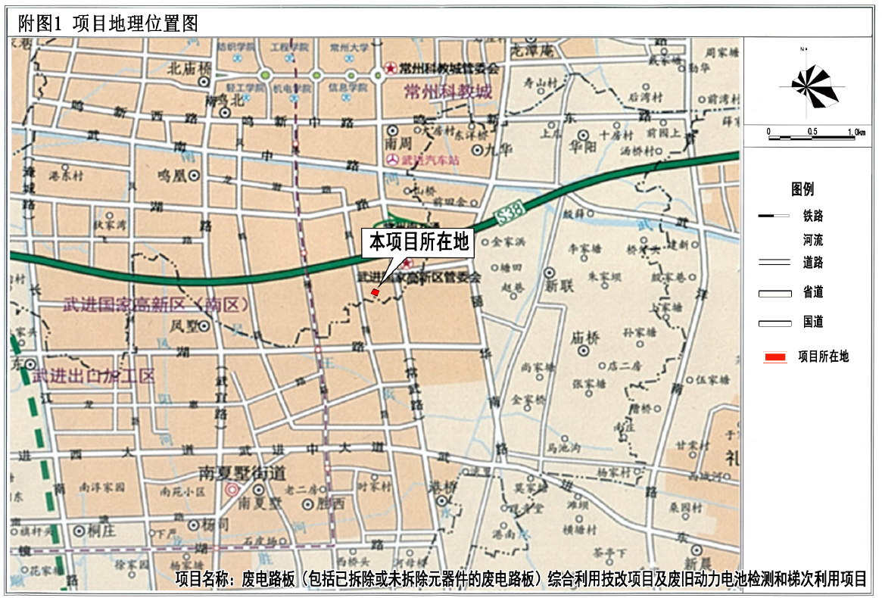
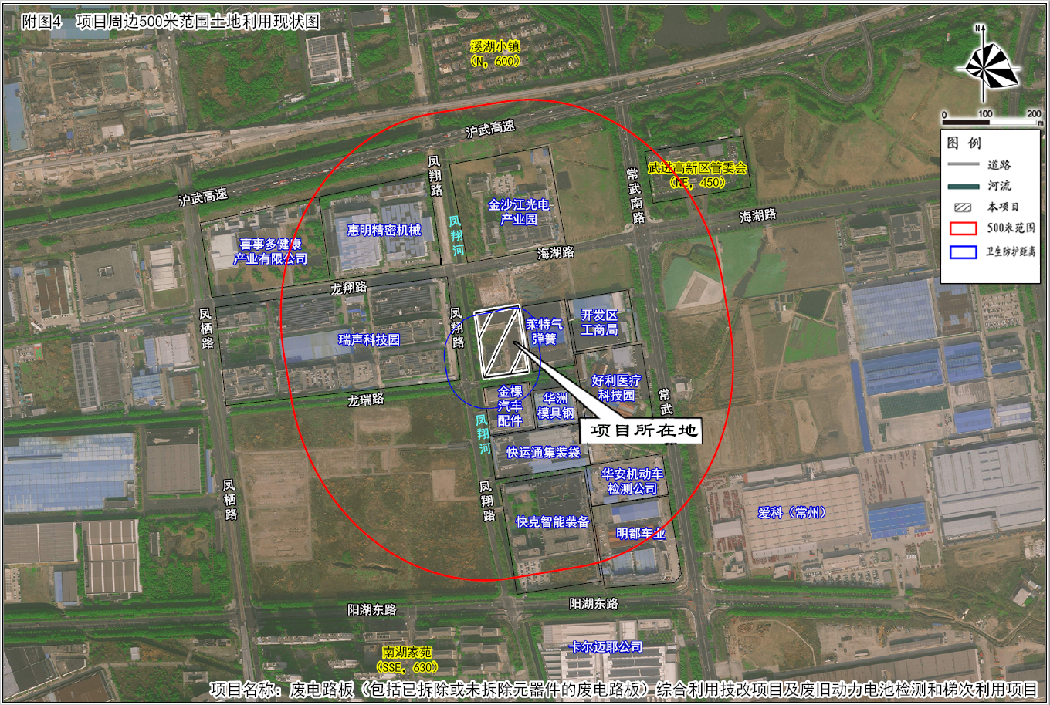
厂区布局说明及平面布置图
公司租用常州富登科技有限公司闲置厂房，出租方厂区出入口位于龙瑞路，自南向北依次为门卫、车间一和车间二、车间三。车间一布设废电路板回收生产线、废锂电池回收生产线、来料仓储、行政办公等；车间二1层设置废电路板脱锡生产线，2层为废电路板仓库；废旧动力电池检测和梯次利用项目位于车间三1层东部区域（自东向西依次为生产线、产品仓库、原料仓库）。
建构筑物一览表
建筑物 | 占地面积m² | 建筑面积m² | 层数 | 高度m | 火灾危险性 | 耐火等级 | 备注
车间一  （厂房B） | 3052.16 | 6515.15 | 2层  （局部3层） | 10.95 | 丙类 | 二级 | 废电路板回收生产线、废锂电池回收生产线及来料仓储、行政办公等
车间二  （厂房A） | 3052.16 | 6556.56 | 2层  （局部3层） | 10.95 | 丙类 | 二级 | 脱锡生产线及来料仓储
车间三  （厂房C） | 924.15 | 1954.39 | 2层  （局部3层） | 10.95 | 丙类 | 二级 | 废旧动力电池梯次利用线及仓储区
门卫 | 59.13 | 59.13 | 1 | / | / | / | 门卫
配电间 | 160.03 | 160.03 | 1 | / | / | / | 配电
消防泵房 | 35.52 | 35.52 | 1 | / |  | / | 消防泵房
总计 | 7283.15 | 15280.78 | / | / | / | / | /
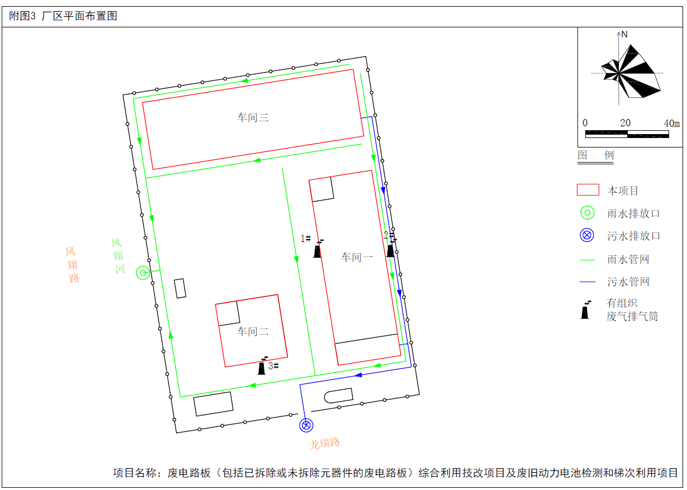
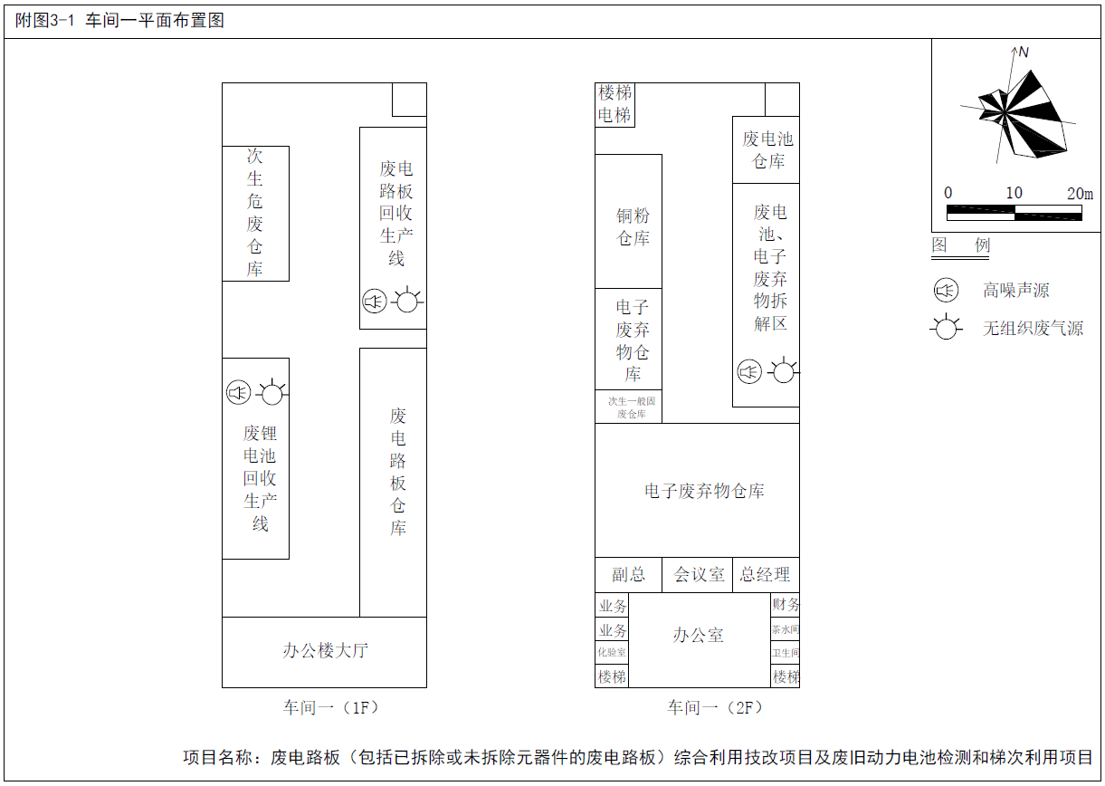
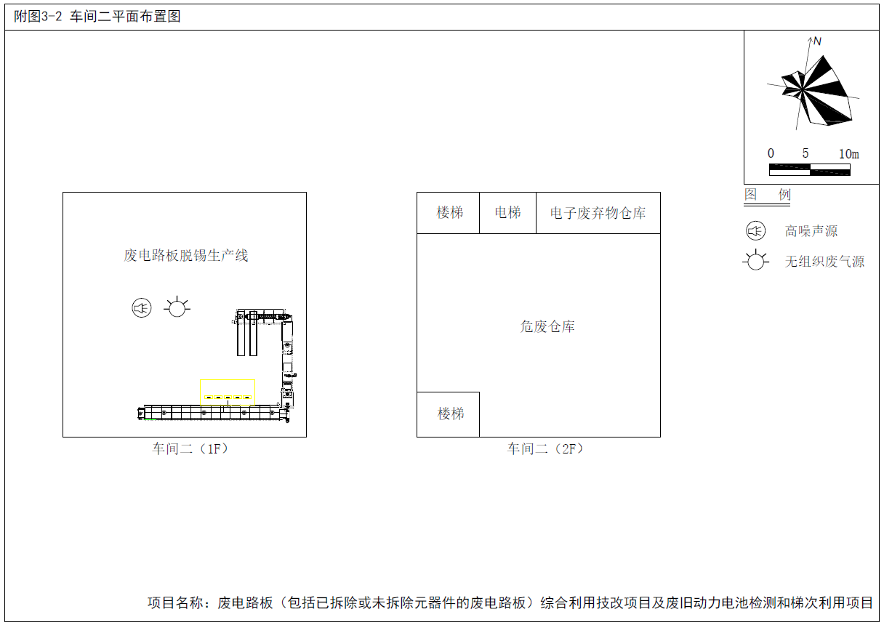

考核综合意见：

年 月 日
省环境保护厅审批意见：

（章）
年 月 日

